АНАЛИЗ
по проверке признаков преднамеренного, фиктивного банкротства должника
Гараниной Марии Алексеевны (ранее присвоенная фамилия Хадырова, 01.08.1998 г/р, уроженец: с.Никола Вохомский р-н Костромская обл., адрес: Костромская обл., Вохомский р-н, с.Никола, ул.Центральная, д.6, кв.1, ИНН 441001006902, СНИЛС 139-415-869 89)
по состоянию на 07.05.2026 г.

Проводится в соответствии со ст. ст. 213.9 ФЗ «О несостоятельности (банкротстве)»,
для предъявления в Арбитражный суд Костромской области, собранию кредиторов.

Дело № А31-5706/2025
Судья Сайгушева Л. В.

Финансовый управляющий
Каныгина С.И.
Дата введения процедуры
реализации имущества – 10.02.2026 г.

г. Волгоград
2026 г.
10.02.2026г. Арбитражный суд Костромской области вынес решение по делу №А31-5706/2025, должник Гаранина Мария Алексеевна (ранее присвоенная фамилия Хадырова, 01.08.1998 г/р, уроженец: с.Никола Вохомский р-н Костромская обл., адрес: Костромская обл., Вохомский р-н, с.Никола, ул.Центральная, д.6, кв.1, ИНН 441001006902, СНИЛС 139-415-869 89) признан несостоятельным (банкротом), введена процедура реализации имущества гражданина сроком на 5 месяцев.
Финансовым управляющим утверждена Каныгина Светлана Ивановна (ИНН 344700182999, СНИЛС 067-642-205 71, адрес для корреспонденции: 400001 г. Волгоград, а/я 1984, контакты: тел./факс 9023860380 е-mail: ksi031@mail.ru, член ААУ "СОЛИДАРНОСТЬ" (ИНН: 8604999157, ОГРН: 1138600001737, адрес: 628305, ХМАО - Югра АО, г. Нефтеюганск, пром. зона Пионерная, ул. Жилая, стр. 13, оф. 205).
Финансовый управляющий отмечает, что проведение анализа в классическом варианте, установленном Постановлением Правительства № 367 с расчетом коэффициентов, не представляется возможным, так как должник-физическое лицо, первичной бухгалтерской документацией (отчетностью), в том виде, в котором предусматривает Постановление Правительства № 367 не располагает.
В соответствии со ст. 213.9. Закона о банкротстве финансовым управляющим проводится анализ признаков фиктивного, преднамеренного банкротства при проведении которого управляющий приходит к следующим выводам:
Фиктивное банкротство, то есть заведомо ложное публичное объявление руководителем или учредителем (участником) юридического лица о несостоятельности данного юридического лица либо индивидуальным предпринимателем или гражданином о своей несостоятельности.
В соответствии с разделом 3 п. 11 Постановления Правительства РФ от 27.12.2004 N 855 "Об утверждении Временных правил проверки арбитражным управляющим наличия признаков фиктивного и преднамеренного банкротства" установлено: «Определение признаков фиктивного банкротства производится в случае возбуждения производства по делу о банкротстве по заявлению должника.»
В Арбитражный суд Костромской области (далее – суд) 11.08.2025 поступило заявление Гараниной М.А. о признании ее несостоятельной (банкротом). Указанному заявлению присвоен номер А31-5706/2025.
Поскольку должник обратился самостоятельно с заявлением о признании себя банкротом, то управляющий приступает к выявлению признаков фиктивного банкротства.
Согласно информации о полученных требованиях кредиторов, у должника имеются следующие неисполненные обязательства:
№ | Наименование кредитора | Основания возникновения | Сумма долга
1 | АО «Альфа-Банк» | на основании кредитного договора | 762 000 руб.
2 | АО «Альфа-Банк» | на основании кредитного договора | 288 138 руб.
3 | ПАО «Сбербанк России» | на основании кредитного договора | 99 999 руб.
4 | ПАО «Сбербанк России» | на основании кредитного договора | 280 000 руб.
5 | АО «ТБанк» | на основании кредитного договора | 190 891, 62 руб.
6 | ООО МФК «Альфа Финанс» | на основании кредитного договора | 350 000 руб.

Формирование реестра требований кредиторов
Информационное сообщение о введении процедуры реализации имущества и о праве предъявлении требований было опубликовано в издательстве газеты «Коммерсантъ» Объявление № 77240035796 опубликовано на сайте 21.02.2026 г.
Кредиторы уведомлены о возможности заявить требования в реестр требований кредиторов, согласно уведомлениям о праве предъявления требований.

1) АО "Альфа-банк"
10.03.2026 поступило заявление АО "Альфа банк" о включении в реестр требований кредиторов должника, основанное на задолженности по кредитному договору от 04.04.2025г. № PLDRAW5ISE2504032059 от 04.04.2025 в размере 931 356,17 руб. из них: 761424 руб. основной долг,144777,17руб. начисленные процены, 25155 руб. гос. пошлина.
Определением Арбитражного суда Костромской области от 29.04.2026 суд определил: Включить требование Акционерного общества «АЛЬФА-БАНК», г. Москва (ИНН 7728168971, ОГРН 1027700067328) в реестр требований кредиторов Гараниной Марии Алексеевны (прежняя фамилия – Хадырова, 01.08.1998 года рождения, место рождения: с. Никола Вохомский район Костромская область, адрес регистрации: Костромская область, Вохомский район, с. Никола, ул. Центральная, д.6, кв.1, ИНН 441001006902, СНИЛС 139-415-869-89) в третью очередь в сумме 906 201 рубль 17 копеек, из них: 761 424 рубля 00 копеек – просроченный основной долг, 144 777 рублей 17 копеек – начисленные проценты, а также расходы по уплате государственной пошлины, понесенные кредитором по настоящему обособленному спору, в размере 25 155 рублей 00 копеек. Требования кредитора третьей очереди по взысканию неустоек (штрафов, пени) и иных финансовых санкций, расходов по уплате государственной пошлины, понесенных кредитором по настоящему обособленному спору, учитываются отдельно в реестре требований кредиторов и подлежат удовлетворению после погашения основной суммы задолженности и причитающихся процентов.

2) ПАО "СБЕРБАНК РОССИИ"
16.04.2026 поступило заявление ПАО "СБЕРБАНК РОССИИ" о включении в реестр требований кредиторов должника, основанное на задолженности по кредитному договору №99ТКПР24061000402977 от 10.06.2024 г. в размере 356229.34 руб., из которых: 279951 руб. - основной долг; 69738,53 руб. - проценты; 6539.81 руб. - неустойка за просроченные проценты; по кредитному договору №63317 от 18.01.2025 г. в размере 114771,2 руб., из которых: 97301,31 руб. - основной долг; 17015,42 руб. - проценты; 454,47 руб. - неустойка за просроченные проценты и задолженность по оплате государственной пошлины в размере 14275 руб., а всего 485275,54 руб.
Заявление находится на рассмотрении в арбитражном суде, финансовый управляющий возражений на требование не имеет.

Согласно пояснениям должника, кредитные денежные средства были направлены на потребительские нужды (оплату продуктов питания, покупку медикаментов и др.), а также на погашение ранее возникших кредитных обязательств.

На основании изложенного усматривается, что анализ сделок и иных операций должника осуществляется исходя из представленных ответов госорганов.
Во все регистрирующие органы сделаны запросы о предоставлении информации о наличии зарегистрированного имущества за должником и ее супругом.
Государственная инспекция по маломерным судам | Поступил ответ об отсутствии зарегистрированного имущества за должником и ее супругом.
Гостехнадзор Костромской области | Поступил ответ об отсутствии зарегистрированного имущества за должником и ее супругом.
Департамент имущественных и земельных отношений Костромской области | Поступил ответ об отсутствии зарегистрированного имущества за должником и ее супругом.
УФНС России по Костромской области | Представлены сведения о банковских счетах.
ИФНС России по Дзержинскому району г. Волгограда | Поступил ответ, что должник и ее супруг не являются участниками/учредителями юридических лиц.
ОСФР по Костромской области | Поступил ответ о том, что должник получателем пенсии (иных выплат) по линии органов ОСФР по Костромской области не значится.
МЭО Госавтоинспекции УМВД России по Костромской области | Поступил ответ об отсутствии зарегистрированного имущества за должником и ее супругом.
Управления Федеральной службы государственной регистрации | Поступил ответ об отсутствии зарегистрированного имущества за должником и ее супругом.
В соответствии с п.1. ст. 213.25 Закона о банкротстве установлено «Все имущество гражданина, имеющееся на дату принятия решения арбитражного суда о признании гражданина банкротом и введении реализации имущества гражданина и выявленное или приобретенное после даты принятия указанного решения, составляет конкурсную массу, за исключением имущества, определенного пунктом 3 настоящей статьи».
В соответствии со ст. 213.4 Закона о банкротстве гражданин обязан обратиться в арбитражный суд с заявлением о признании его банкротом в случае, если удовлетворение требований одного кредитора или нескольких кредиторов приводит к невозможности исполнения гражданином денежных обязательств и (или) обязанности по уплате обязательных платежей в полном объеме перед другими кредиторами и размер таких обязательств и обязанности в совокупности составляет не менее чем пятьсот тысяч рублей, не позднее тридцати рабочих дней со дня, когда он узнал или должен был узнать об этом.
Гражданин вправе подать в арбитражный суд заявление о признании его банкротом в случае предвидения банкротства при наличии обстоятельств, очевидно свидетельствующих о том, что он не в состоянии исполнить денежные обязательства и (или) обязанность по уплате обязательных платежей в установленный срок, при этом гражданин отвечает признакам неплатежеспособности и (или) признакам недостаточности имущества.
На основании вышеизложенного, Должник, предвидя, что не в состоянии исполнить денежные обязательства в установленный срок, в силу исполнения обязанности, предусмотренной ст. 213.4 Закона о банкротстве, обратился в суд с заявлением о признании его банкротом.
Таким образом, в связи с тем, что доход, у должника позволяющий погасить суммы задолженности отсутствует, финансовый управляющий делает вывод об отсутствии признаков фиктивного банкротства должника.
Преднамеренное банкротство, то есть совершение руководителем или учредителем (участником) юридического лица либо индивидуальным предпринимателем или гражданином действий (бездействия), заведомо влекущих неспособность юридического лица либо индивидуального предпринимателя или гражданина в полном объеме удовлетворить требования кредиторов по денежным обязательствам и (или) исполнить обязанность по уплате обязательных платежей.
В соответствии с п. 5. Постановления Правительства РФ от 27.12.2004 N 855 "Об утверждении Временных правил проверки арбитражным управляющим наличия признаков фиктивного и преднамеренного банкротства" признаки преднамеренного банкротства выявляются как в течение периода, предшествующего возбуждению дела о банкротстве, так и в ходе процедур банкротства.
При проведении арбитражным управляющим проверки за период не менее 2 лет, предшествующих возбуждению производства по делу о банкротстве, исследуются и анализируются сведения применительно к физическому лицу установленные п. 2 общих положений Постановления Правительства РФ от 27.12.2004 N 855 "Об утверждении Временных правил проверки арбитражным управляющим наличия признаков фиктивного и преднамеренного банкротства".
В силу пунктов 1, 3 статьи Глава X. Банкротство гражданина § 1.1. Реструктуризация долгов гражданина и реализация имущества гражданина.
Статья 213.25. Имущество гражданина, подлежащее реализации в случае признания гражданина банкротом и введения реализации имущества гражданина" 213.25 Закона о банкротстве все имущество гражданина, имеющееся на дату принятия решения арбитражного суда о признании гражданина банкротом и введении реализации имущества гражданина и выявленное или приобретённое после даты принятия указанного решения, составляет конкурсную массу, за исключением имущества, на которое не может быть обращено взыскание в соответствии с гражданским процессуальным законодательством.
В соответствии с пунктом 1 статьи 446 Гражданского процессуального кодекса Российской Федерации (далее - ГПК РФ) взыскание по исполнительным документам не может быть обращено на жилое помещение (его части), если для гражданина-должника и членов его семьи, совместно проживающих в принадлежащем помещении, оно является единственным пригодным для постоянного проживания помещением, за исключением указанного в настоящем абзаце имущества, если оно является предметом ипотеки и на него в соответствии с законодательством об ипотеке может быть обращено взыскание.
Указанное ограничение обусловлено необходимостью защиты конституционного права на жилище не только самого должника, но и членов его семьи, в том числе находящихся на его иждивении несовершеннолетних, престарелых, инвалидов, а также на обеспечение охраны государством достоинства личности, как того требует статья Федеральный конституционный закон.
Согласно пункту 3.3 Постановления Конституционного Суда Российской Федерации от 14.05.2012 № 11-П положение абзаца 2 части 1 статьи 446 ГПК РФ, устанавливающее запрет обращения взыскания на жилое помещение, если для гражданина-должника и членов его семьи оно является единственным пригодным для постоянного проживания, во взаимосвязи со статьёй 24 Гражданского кодекса Российской Федерации (далее - Гражданский кодекс) предоставляет гражданину должнику имущественный (исполнительский) иммунитет, с тем чтобы, исходя из общего предназначения данного правового института, гарантировать указанным лицам условия, необходимые для их нормального существования.
Согласно части 1 статьи 223 АПК РФ дела о несостоятельности (банкротстве) рассматриваются арбитражным судом по правилам, предусмотренным настоящим Кодексом, с особенностями, установленными федеральными законами, регулирующими вопросы несостоятельности (банкротства).
Согласно пункту 1 статьи 61.1 Федерального закона от 26.10.2002 №127-ФЗ «О несостоятельности (банкротстве)» (далее – Закон о банкротстве) сделки, совершенные должником или другими лицами за счет должника, могут быть признаны недействительными в соответствии с Гражданским кодексом Российской Федерации, а также по основаниям и в порядке, которые указаны в настоящем Федеральном законе.
В соответствии с п. 8 ст. 213.9 Закона о банкротстве, финансовый управляющий обязан принимать меры по выявлению имущества гражданина и обеспечению сохранности этого имущества.
Согласно п. 1 ст. 213.32 Закона о банкротстве, заявление об оспаривании сделки должника-гражданина по основаниям, предусмотренным статьей 61.2 или 61.3 настоящего Федерального закона, может быть подано финансовым управляющим по своей инициативе либо по решению собрания кредиторов или комитета кредиторов, а также конкурсным кредитором или уполномоченным органом, если размер его кредиторской задолженности, включенной в реестр требований кредиторов, составляет более десяти процентов общего размера кредиторской задолженности, включенной в реестр требований кредиторов, не считая размера требований кредитора, в отношении которого сделка оспаривается, и его заинтересованных лиц..
Как неоднократно отмечалось в решениях Конституционного Суда Российской Федерации, при правовом регулировании процедур банкротства необходимо, чтобы был обеспечен конституционно обоснованный разумный компромисс между интересами кредиторов, должника, его учредителей (участников) и сотрудников, а также государства.
Созданию таких условий должно способствовать, в частности, правовое регулирование, направленное на сохранение конкурсной массы, необходимой для справедливого удовлетворения требований кредиторов: так, согласно положениям главы III.1 Федерального закона «О несостоятельности (банкротстве)» сделки, совершенные должником или другими лицами за счет должника, могут быть признаны недействительными в соответствии с Гражданским кодексом Российской Федерации, а также по основаниям и в порядке, которые указаны в данном Федеральном законе (Определение Конституционного Суда РФ от 29.09.2015 N 2017-О «Об отказе в принятии к рассмотрению жалобы гражданки Лудиной Ольги Александровны на нарушение ее конституционных прав пунктом 3 статьи 61.1 Федерального закона «О несостоятельности (банкротстве)»).
Таким образом законодательно закреплена возможность оспаривание сделок должника как по специальным основаниям предусмотренным законом о банкротстве, так и по общим основаниям предусмотренным ГК РФ.
К сделкам, которые могут быть оспорены по специальным основаниям, согласно Закону о банкротстве, относятся:
- подозрительные сделки должника (ст. 61.2);
- сделки, влекущие за собой оказание предпочтения одному из кредиторов перед другими кредиторами (ст. 61.3).
В свою очередь, подозрительные сделки подразделяют на «Неравноценные сделки» (п. 1 ст. 61.2) и «Вредные сделки» (п. 2 ст. 61.2):
Сделки с предпочтением делятся на сделки, заключенные за шесть месяцев до принятия судом заявления о банкротстве должника (п. 3 ст. 61.3) и сделки, заключенные за один месяц до принятия судом заявления о банкротстве должника или после принятия судом указанного заявления (п. 2 ст. 61.3).
Схематично, сделки, подлежащие оспариванию в деле о банкротстве, можно представить в следующем виде:

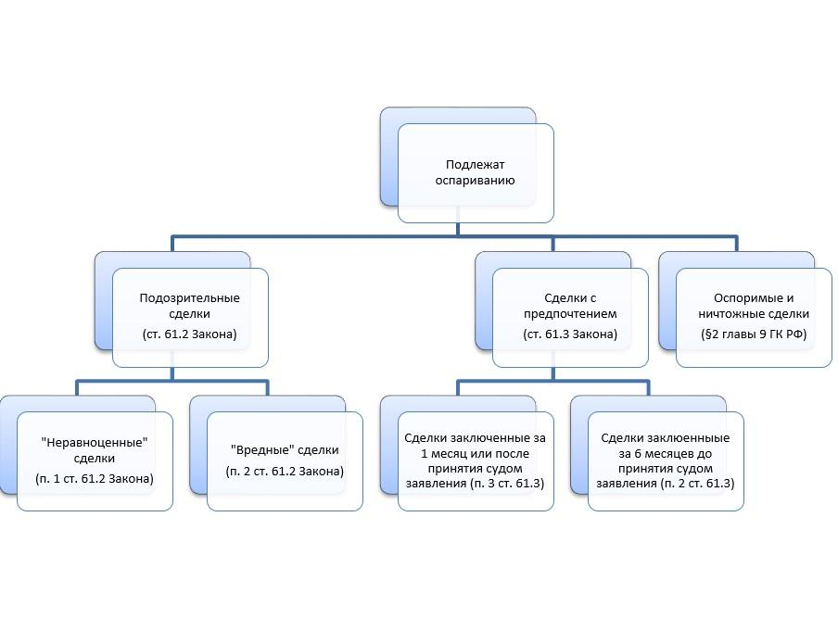
Разграничение норм, регулирующих оспаривание подозрительных сделок
Правила, позволяющие определить нормы применимые при оспаривании сделки по специальным основаниям и заключенный в этих нормах юридический состав, приведены в п. 9, 9.1 постановления Пленума ВАС РФ от 23.12.2010 № 63 приведены правила, позволяющие разграничить случаи применения правовых норм регулирующих оспаривание сделок по специальным основаниям. В основу указанных правил положены сроки совершения оспариваемых сделок. Чем позднее до даты принятия судом заявления о банкротстве должника совершена сделка, тем сложнее юридический состав подлежащей применению правовой нормы.
Так, в соответствии с указанными положениями:
— Если подозрительная сделка была совершена в течение одного года до принятия заявления о признании банкротом или после принятия этого заявления, то для признания ее недействительной достаточно обстоятельств, указанных в пункте 1 статьи 61.2 Закона о банкротстве, в связи с чем наличие иных обстоятельств, определенных пунктом 2 данной статьи (в частности, недобросовестность контрагента), не требуется.
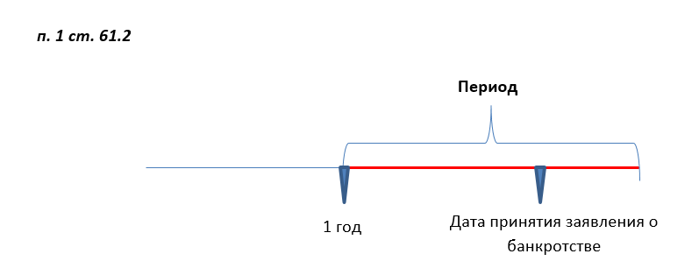
Таблица 2. «Сделки с неравноценным встречным исполнением»
— Если же подозрительная сделка с неравноценным встречным исполнением была совершена не позднее чем за три года, но не ранее чем за один год до принятия заявления о признании банкротом, то она может быть признана недействительной только на основании пункта 2 статьи 61.2 Закона о банкротстве при наличии предусмотренных им обстоятельств (с учетом пункта 6 настоящего Постановления).
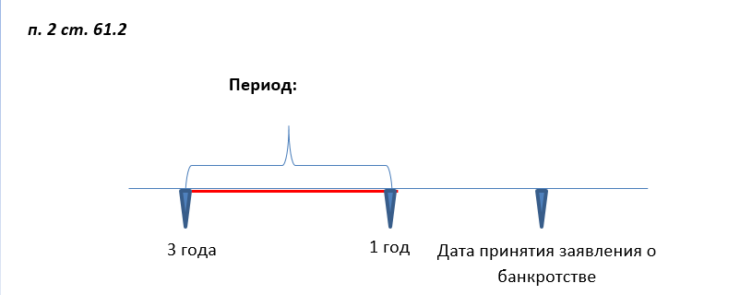
Таблица 3. «Сделки, направленные на причинение вреда».
— Если же сделка с предпочтением была совершена не ранее чем за три года, но не позднее чем за шесть месяцев до принятия заявления о признании банкротом, то она может быть признана недействительной только на основании пункта 2 статьи 61.2 Закона о банкротстве при доказанности всех предусмотренных им обстоятельств (с учетом пунктов 5 — 7 постановления Пленума ВАС РФ от 23.12.2010 №63). При этом, применяя такой признак наличия цели причинить вред имущественным правам кредиторов, как безвозмездность оспариваемой сделки, необходимо учитывать, что для целей определения этого признака платеж во исполнение как денежного обязательства, так и обязательного платежа приравнивается к возмездной сделке (кроме платежа во исполнение обещания дарения).
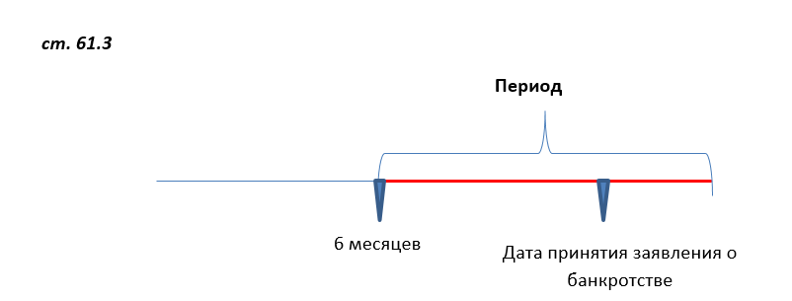
Таблица 4. «Сделки с предпочтением, совершенные в течение шести месяцев до принятия заявления о банкротстве (п. 2 ст. 61.3), а также совершенные в течение одного месяца до принятия заявления о банкротстве или после принятия указанного заявления (п. 3 ст. 61.3)».
— Если же сделка с предпочтением была совершена не ранее чем за три года, но не позднее чем за шесть месяцев до принятия заявления о признании банкротом, то она может быть признана недействительной только на основании пункта 2 статьи 61.2 Закона о банкротстве при доказанности всех предусмотренных им обстоятельств (с учетом пунктов 5 — 7 постановления Пленума ВАС РФ от 23.12.2010 №63). При этом, применяя такой признак наличия цели причинить вред имущественным правам кредиторов, как безвозмездность оспариваемой сделки, необходимо учитывать, что для целей определения этого признака платеж во исполнение как денежного обязательства, так и обязательного платежа приравнивается к возмездной сделке (кроме платежа во исполнение обещания дарения).
Резюмируя вышеизложенное, можно полагать, что по специальным основаниям для признания сделки недействительной необходимо доказать совокупность следующих условий:
При разрешении вопроса о недействительности сделки п.1 ст. 61.3 Закона о банкротстве доказыванию подлежат следующие обстоятельства:
-срок совершения сделки входящий в период подозрительности (шести месяцев, или одного месяца до возбуждения дела о банкротстве);
-наличие предпочтительного удовлетворения требования кредитора;
-осведомленность лица о признаках неплатежеспособности должника или недостаточности имущества для удовлетворения требований кредиторов.
В соответствии с п.1 ст. 61.2 Закона о банкротстве предусмотрено: что сделка может быть признана недействительной при наличии следующих обстоятельств:
- совершения сделки в период подозрительности (один год)
-совершении сделки при неравноценном встречном исполнении обязательств
В соответствии с п.2 ст. 61.2. Закона о банкротстве предусмотрено: «Сделка, совершенная должником в целях причинения вреда имущественным правам кредиторов, может быть признана арбитражным судом недействительной, если такая сделка была совершена в течение трех лет до принятия заявления о признании должника банкротом или после принятия указанного заявления и в результате ее совершения был причинен вред имущественным правам кредиторов и если другая сторона сделки знала об указанной цели должника к моменту совершения сделки (подозрительная сделка). Предполагается, что другая сторона знала об этом, если она признана заинтересованным лицом либо если она знала или должна была знать об ущемлении интересов кредиторов должника, либо о признаках неплатежеспособности или недостаточности имущества должника».

17.05.2025 г. между Гараниным Р.С. и Скрябиной Д.И. заключен договор купли продажи транспортного средства SYM JЕТ 14, 2024 г.в., VIN LXMXCA501RXB36435, по цене 280 000 рублей.
Цена сделки на момент продажи соответствовала цене рынка, что подтверждается аналогами, расположенными в сети Интернет. Скрябина Д.И. не является аффилированным лицом по отношению к должнику. Денежные средства от совершенной сделки были направлены на погашение текущих кредитных обязательств.
Оснований для оспаривания данной сделки не выявлено.
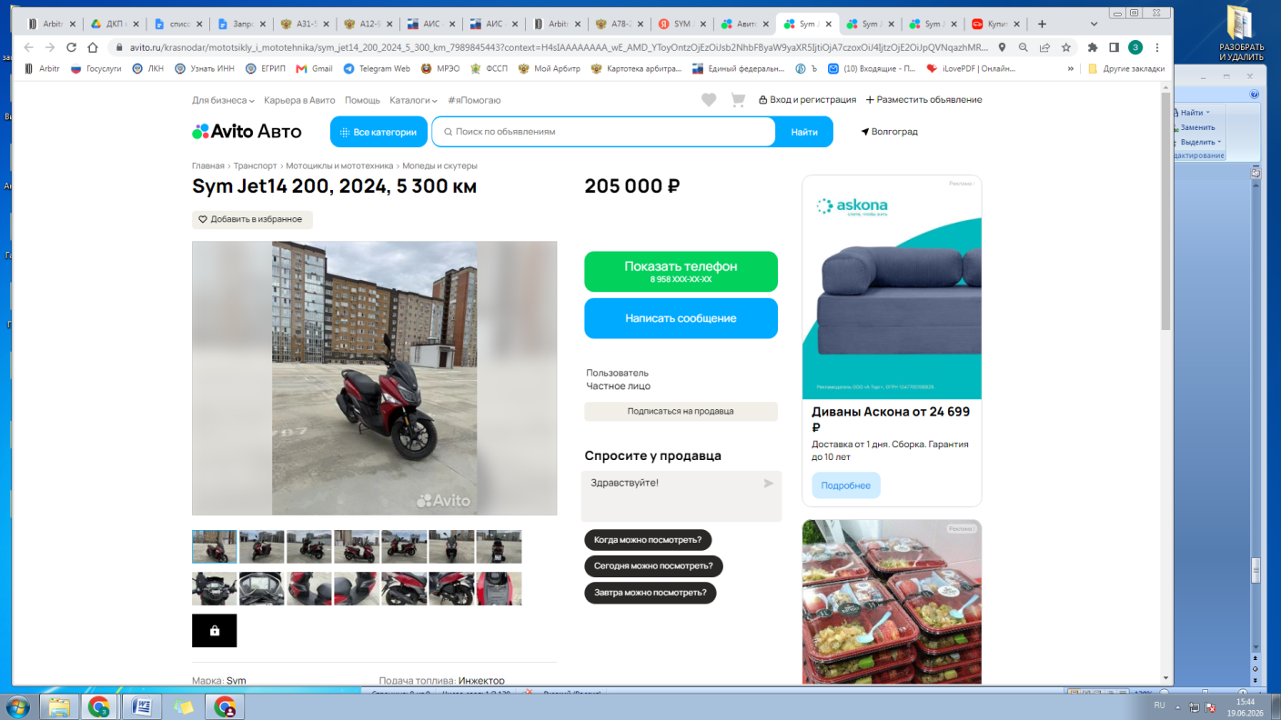
https://www.avito.ru/krasnodar/mototsikly_i_mototehnika/sym_jet14_200_2024_5_300_km_7989845443?context=H4sIAAAAAAAA_wE_AMD_YToyOntzOjEzOiJsb2NhbFByaW9yaXR5IjtiOjA7czoxOiJ4IjtzOjE2OiJpQVNqazhMREFtOTB4Qlo5Ijt92q2AJz8AAAA
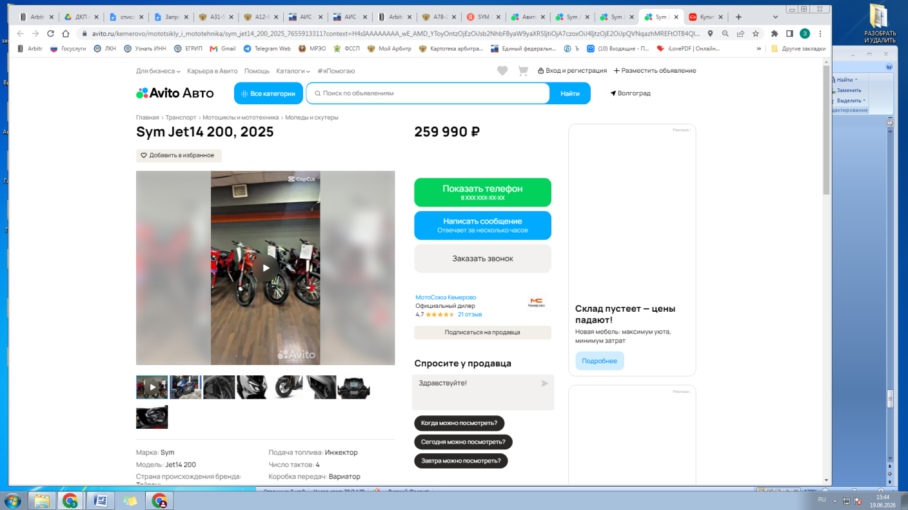
https://www.avito.ru/kemerovo/mototsikly_i_mototehnika/sym_jet14_200_2025_7655913311?context=H4sIAAAAAAAA_wE_AMD_YToyOntzOjEzOiJsb2NhbFByaW9yaXR5IjtiOjA7czoxOiJ4IjtzOjE2OiJpQVNqazhMREFtOTB4Qlo5Ijt92q2AJz8AAAA

На основании вышеизложенного финансовым управляющим сделан вывод о том, что сделки, несоответствующие требованиям ФЗ «О несостоятельности (банкротстве)», должником не совершались.
Финансовым управляющим произведен анализ счетов должника в банках и иных кредитных организациях. Выявлены следующие счета в банках и иных кредитных организациях:
№  п/п | Наименование и адрес банка или иной кредитной организации | Вид и номер счета | Остаток денежных средств (руб.) | Информация о блокировке (закрытии)
1 | 2 | 3 | 4 | 5
1 | Банк ВТБ (публичное акционерное общество), No 2351 в г. Краснодаре  350000, г. Краснодар, Центральный внутригородской округ, ул. Красноармейская / ул. им.  Гоголя, дом No 43/68 | р/с 40817810627556013903 | 0 | Счета заблокированы
2 | Акционерное общество "ТБанк"  127287, г. Москва, ул. 2-я Хуторская, дом 38А, стр. 26 | р/с 40817810900061703845  40817810600074823180 | 0  0 | Счета заблокированы
3 | Коммерческий банк "Ренессанс Кредит" (Общество с ограниченной ответственностью)  115114, г. Москва, ул. Кожевническая, д. 14 | р/с 40817810644751847248 | 0 | Счета заблокированы
4 | Публичное акционерное общество "Сбербанк России", Костромское отделение No8640  156005, г. Кострома, ул. Никитская, 33 | р/с 42307810029009735043 | 0 | Счета заблокированы
5 | Акционерное общество "Яндекс Банк"  РегНом/НомФ: 3027/  ИНН/КПП: 7750004168/770501001  БИК : 044525677  Адрес: 115035, г. Москва, ул. Садовническая, д. 82 стр. 2 | р/с Э20221212979100621 | 0 | Счета заблокированы
6 | Публичное акционерное общество "Сбербанк России", Центральное отделение N 1806  Адрес: 354000, Краснодарский край, г. Сочи, Центральный район, ул. Войкова, 2 | р/с 40817810930064362037 | 0 | Счета заблокированы
7 | Публичное акционерное общество "Сбербанк России"  Российская Федерация, город Москва, улица Вавилова, дом 19 | р/с 40817810300830136820 | 0 | Счета заблокированы
8 | АКЦИОНЕРНОЕ ОБЩЕСТВО "АЛЬФА-БАНК"  107078, г. Москва, ул. Каланчевская, д. 27 | 40817810205980008163  40817810905903745693  40817810005611720062  40817810205911477983 | 0  0  0  0 | Счета заблокированы

Операции по расчетным счетам имеют характер обычной хозяйственной деятельности.

ВЫВОДЫ: Признаки преднамеренного (фиктивного) банкротства в действиях должника Гараниной Марии Алексеевны (ранее присвоенная фамилия Хадырова, 01.08.1998 г/р, уроженец: с.Никола Вохомский р-н Костромская обл., адрес: Костромская обл., Вохомский р-н, с.Никола, ул.Центральная, д.6, кв.1, ИНН 441001006902, СНИЛС 139-415-869 89) отсутствуют.

Финансовый управляющий  Каныгина С.И.

